Τρέχουν οι εγγραφές για τον 38^{ο} Γύρο Πάρνηθας

Μετά την πρόσφατη αναβολή της διοργάνωσης, η νέα ημερομηνία διεξαγωγής του 38^{ου} Γύρου Πάρνηθας είναι η 27^{η} Οκτωβρίου.
Η Οργανωτική Επιτροπή υπενθυμίζει ότι οι εγγραφές είναι ενεργές για τους ενδιαφερόμενους δρομείς.
Οι εγγραφές για συμμετοχή στην διοργάνωση θα παραμείνουν ανοιχτές μέχρι την Κυριακή 20 Οκτωβρίου στις 12 το βράδυ.
Η συμμετοχή στον αγώνα γίνεται μόνο ηλεκτρονικά στο: https://eggrafes.mysportevent.gr/product-category/38osgyrosparnithas/

Κάνε την εγγραφή σου για να συμμετέχεις σε έναν από τους παλαιότερους αγώνες της Ελληνικής επικράτειας.
Ο αγώνας θα διοργανώνεται από τον Ελληνικό Ορειβατικό Σύλλογο Αχαρνών και τον Δήμο Αχαρνών.
Ο αγώνας πραγματοποιείτε για 38η χρονιά και σκοπεύει στη διάδοση των αθλημάτων βουνού, την ανάπτυξη του μαζικού αθλητισμού, τη σύσφιξη των σχέσεων των νέων ανθρώπων και στο να δώσει την ευκαιρία σε πολύ κόσμο να βρεθεί για μια ακόμη φορά στην Πάρνηθα.

Διαδρομές

Ο 38ος ΓΥΡΟΣ ΠΑΡΝΗΘΑΣ περιλαμβάνει 2 διαδρομές. Τη μεγάλη των 16 χλμ. για τους ενήλικες (άνδρες και γυναίκες) και τη μικρή των 4 χλμ. για τα παιδιά (αγόρια και κορίτσια κάτω των 16 ετών).
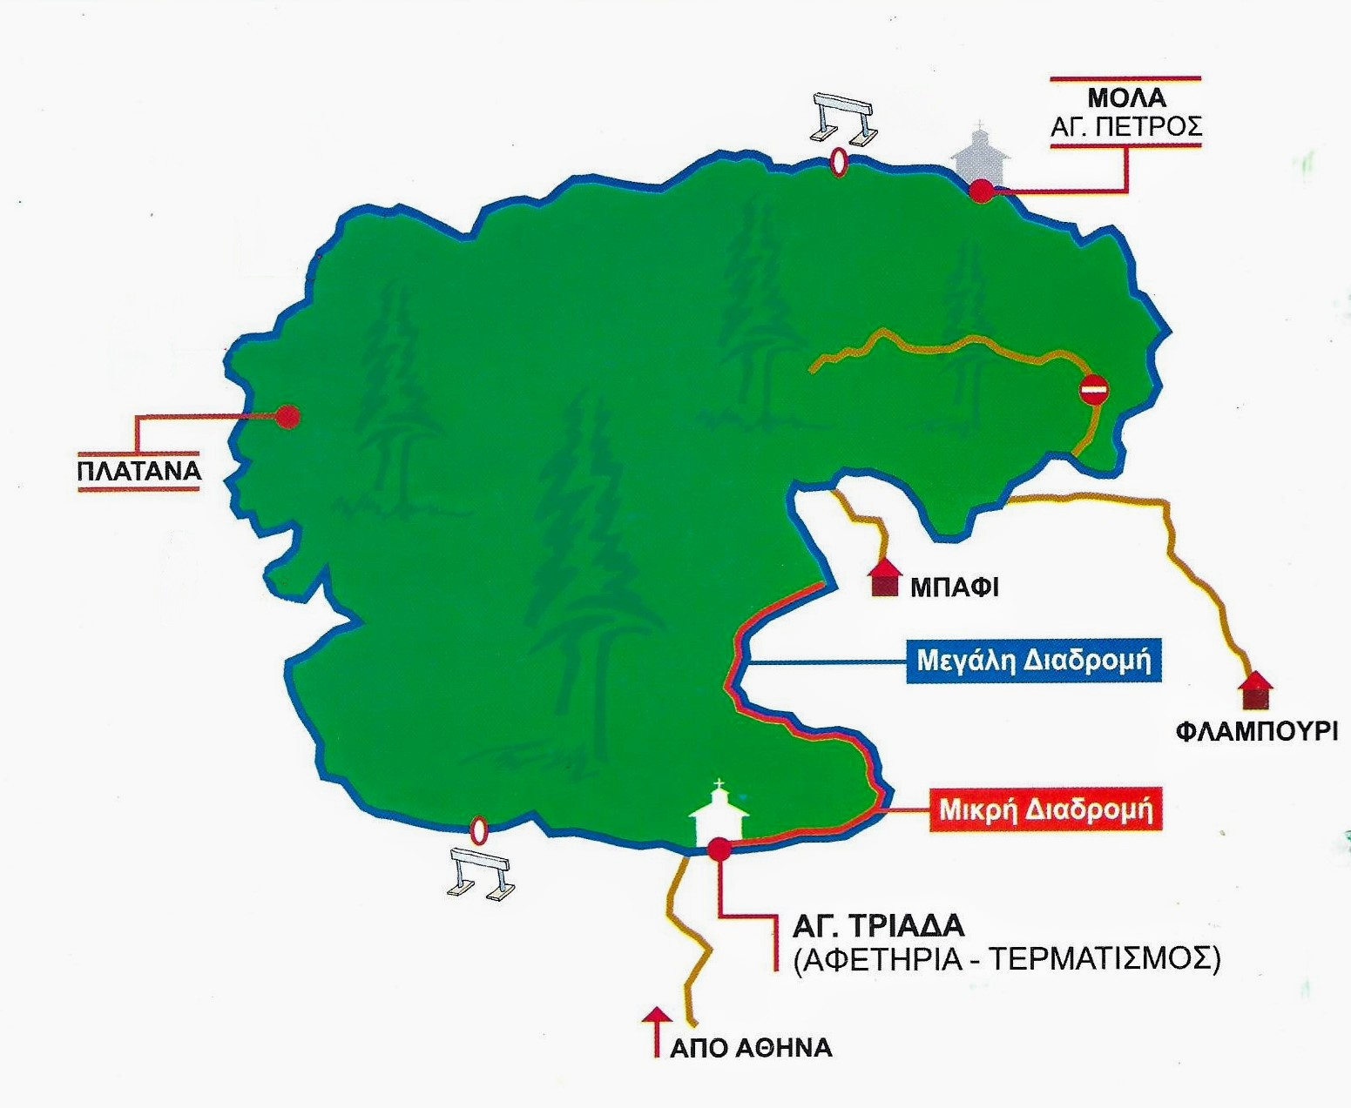
Αφετηρία - Τερματισμός
Αφετηρία και τερματισμός του αγώνα θα είναι ο χώρος μπροστά στην εκκλησία της Αγίας Τριάδας – Πάρνηθα.

Ώρες εκκίνησης
Η εκκίνηση για την διαδρομή των 16χλμ θα δοθεί στις 10.00 ακριβώς και των παιδιών στις 10.15.

Σταθμοί νερού
Στη διαδρομή των 16 χλμ. θα υπάρχουν 2 σημεία παροχής νερού και μέριμνα αντιμετώπισης εκτάκτων περιστατικών.

Βραβεύσεις
Στους 3 πρώτους κάθε κατηγορίας (κατά φύλο και ηλικία) θα απονεμηθούν μετάλλια ενώ θα δοθούν και αναμνηστικά μετάλλια σε όλους.

Η ΟΡΓΑΝΩΤΙΚΗ ΕΠΙΤΡΟΠΗ

